

课 程 实 验 报 告

课程名称： 大数据处理

专业班级： 大数据2101班
学 号： U202115652
姓 名： 李嘉鹏
指导教师： 石宣化
报告日期： 2024年 6 月 3 日

计算机科学与技术学院
目录

实验1：MapReduce实验-PageRank 3
实验2：Spark实验-基于命令行、Scala和Spark Streaming实现WordCount程序 11
实验3：图计算实验-基于Spark GraphX实现的DFS和SCC算法 19
实验总结 25

实验1：MapReduce实验-PageRank
1.1 实验概述
本实验旨在通过编写和执行基于MapReduce编程模型的PageRank程序，帮助深入理解MapReduce的工作原理，并学会使用Hadoop框架进行大规模数据处理。通过此实验能够掌握MapReduce编程的基本概念、编写简单的MapReduce程序以及将它们运行在分布式环境中。
1.2 实验内容
实验的主要内容是在开源系统Hadoop上实现PageRank算法，进一步理解Map & Reduce原理。
PageRank算法是搜索引擎不断发展的产物，其核心思想是从许多优质的网页链接过来的网页必定还是优质网页。为了区分网页之间的优劣，PageRank引入了一个值来评估一个网页的受欢迎程度，也就是PR值。PR值越高说明该网页受欢迎程度越高。
算法开始设定所有网页为同一PR值，如果网页总数为N，则初始PR值一般都设置为1/N。之后通过如下公式对所有网页的PR值进行迭代计算。
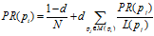
其中，N表示网页总数，d是阻尼因子，通常设为0.85，PR(p_{i})表示网页p_{i}的PR值，L(p_{i})表示网页pi链出网页的数目，在图论里成为出度。在有限次迭代后，所有网页的PR值会收敛到一个固定的值。当两次迭代之间PR值的改变量小于一个设定的阈值时，算法结束。
1.2.1 阶段1 基础准备
1. 任务描述
配置实验要求的环境（Hadoop框架），下载实验数据集。
- 实验设计
依据实验任务书第一部分“Hadoop安装与配置实验”完成即可。
- 实验过程
参照厦大大数据实验指导博客“Hadoop3.1.3安装教程_单机/伪分布式配置_Hadoop3.1.3/Ubuntu18.04(16.04)”，分别完成以下六步：
①安装Linux系统；
②在Linux系统中配置Hadoop基础环境；
③安装Java环境；
④安装Hadoop；
⑤完成Hadoop的单机配置；
⑥完成Hadoop的伪分布式配置。
最终需要利用指令验证Hadoop是否安装成功。
- 实验结果
按照上述步骤完成Hadoop的安装，使用jps命令验证发现启动成功，如图1所示。
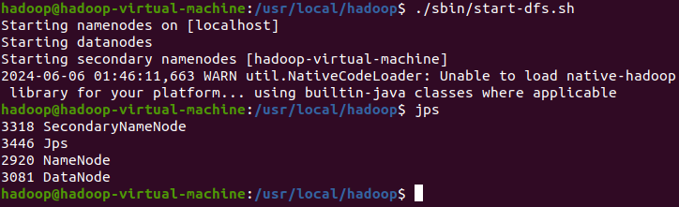
图1：Hadoop安装成功验证

1.2.2 阶段2 迭代完成PageRank值计算
1. 任务描述
根据实验提供的数据集SNAP-Stanford（含有281903个顶点和2312497条边），迭代计算各个顶点的PageRank值，并输出结果。
- 实验设计
①首先分析数据集格式并进行读入；
②遍历数据集，找到所有唯一的顶点，并将其PageRank值初始化。由于全局PageRank值之和为1，因此各顶点PageRank的初始值为1/281903=3.547×10⁻⁶，如下所示；
③利用MapReduce进行计算。MapReduce的原理如图2所示。
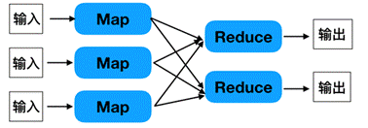
图2：MapReduce原理图
在本任务中，具体分为a~f共6个步骤。
a. 读取边，输出(fromNode, toNode)键值对；
b. 从前一个任务中读取PageRank分数，并输出(fromNode, PageRank值)键值对；
c. 对于每个fromNode，计算其toNode的数量；然后对于每个toNode，输出(toNode, PageRank值/数量)键值对。这里完成矩阵乘法步骤中的乘法计算；
d. 从c的输出中读取数据，并乘以1-β用于转移；
e. 读取初始PageRank值或前一轮的PageRank值，并乘以β用于转移；
f. 对于每个toNode，将所有中间PR值相加并输出(toNode, PageRank值)键值对。
在算法实现中，Map阶段主要负责数据的转换和计算，而Reduce阶段主要负责对Map阶段输出的中间结果进行整合和计算最终结果。因此在上述a~f六个步骤中，a/b/d/e属于Map阶段，c/f属于Reduce阶段。
在步骤f结束后，需要对比全部顶点在前后两轮的PageRank值的差异，若其差异全部小于设定好的阈值，那么终止迭代，反之则需要开始新一轮的计算。这部分代码如下所示。
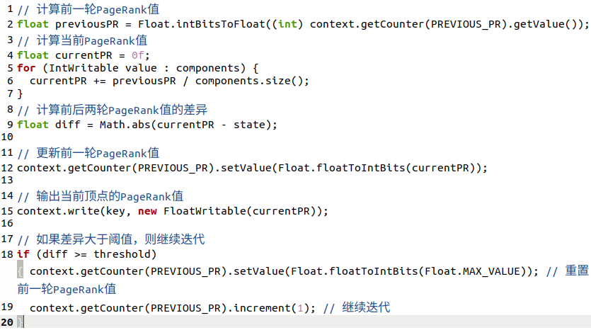
详细流程图如图3所示。
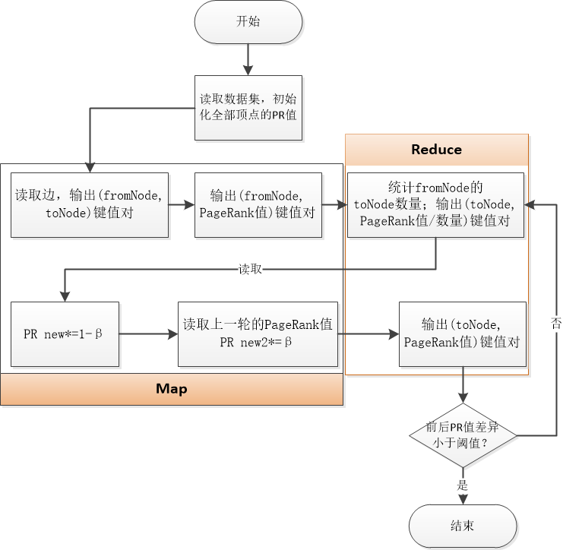
图3：基于MapReduce的PageRank算法流程图

- 实验过程
①读入数据集；
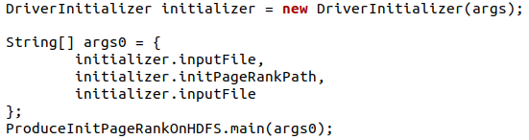
②遍历数据集并将全部顶点的PageRank值初始化为1/281903；
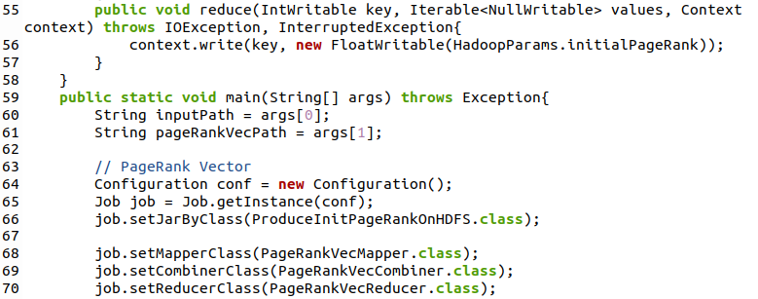
③a. 读取边，输出(fromNode, toNode)键值对，使用TransitionMatrixMapper类完成。由于数据集每行的格式为“FromNodeId ToNodeId”，因此只需要将输入的数据按照分隔符进行分割后存储在数组fromTo中，然后将分割后的数组中的第一个和第二个元素作为键值对的键和值输出，并提供给后续的Map阶段；
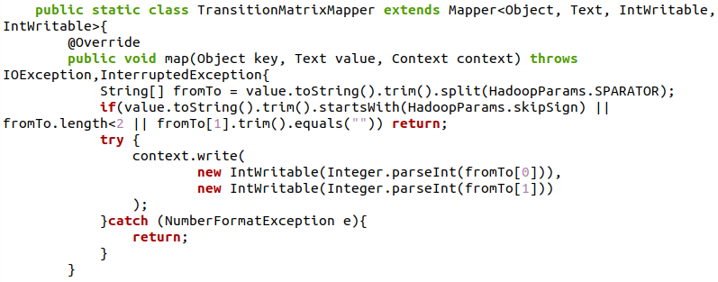
b. 从前一个任务中读取PageRank分数，并输出(fromNode, PageRank值)键值对。这一步的输出会为下一步的Reduce做准备；
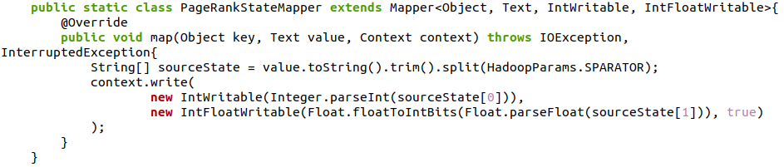
c. 对于每个fromNode，计算toNode的数量；然后对于每个toNode输出(toNode, PageRank值/toNode数量)键值对。这一步把某顶点的PageRank值均分给它指向的顶点，将其PageRank值与其转移矩阵分量做乘法，并输出结果；
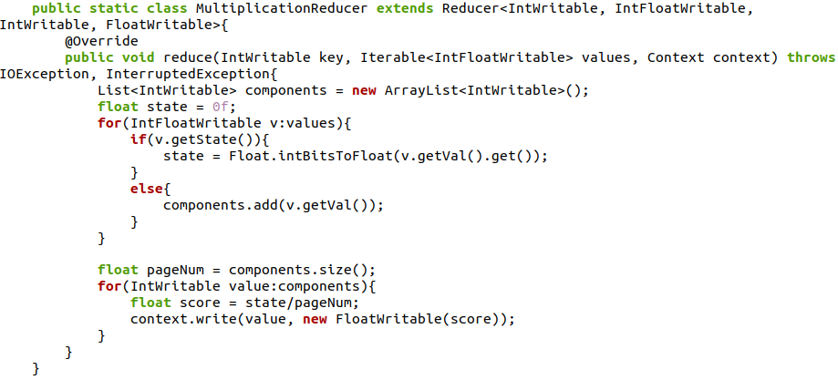
d. 从c的输出中读取数据，并乘以1-β用于转移；
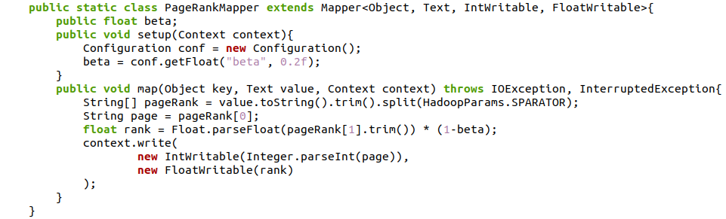
e. 读取初始PageRank值或前一个PageRank值，并乘以β用于转移；
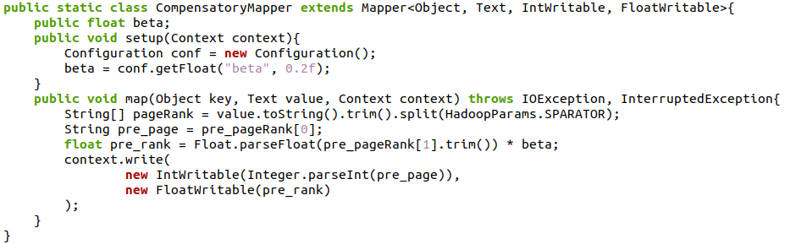
f. 对于每个toNode，将所有中间PR值相加并输出(toNode, PageRank值)键值对；
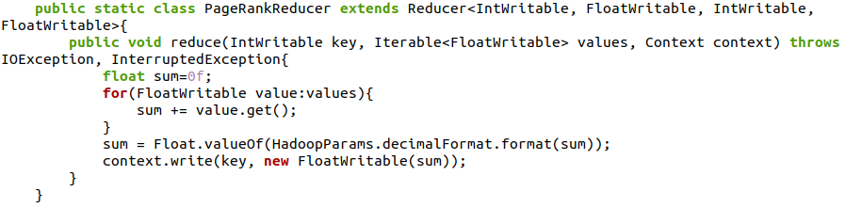

- 实验结果
设β=0.85，阈值threshold=10⁻³。当前后两轮顶点的PageRank值之差在阈值范围内时，程序停止，此时进入HDFS文件系统，可以观察到历次迭代的中间结果如图4所示（节选）。
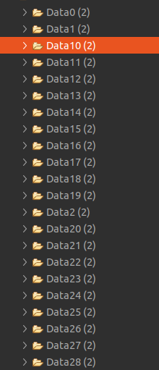
图4：迭代过程中间结果（节选）

最终可以得到全部顶点的PageRank值，如图5、图6所示（节选，完整结果见代码文件夹）：
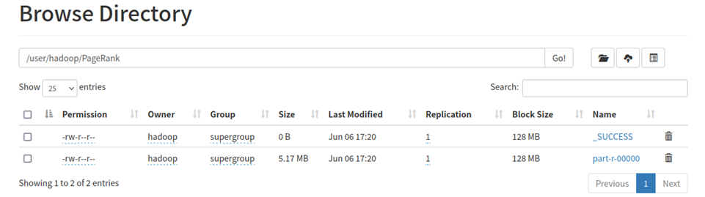
图5：HDFS中的最终结果文件
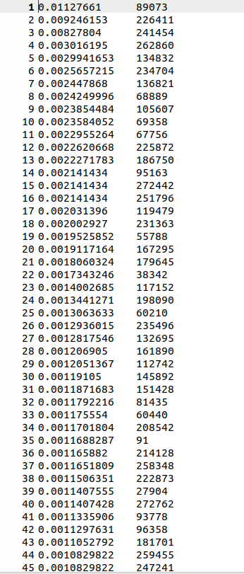
图6：全部顶点的PageRank值最终结果（节选）
1.3 实验小结
本次实验主要是基于MapReduce实现PageRank算法。PageRank是谷歌早期用于网页排名的算法之一，在MapReduce框架下，PageRank算法可以被划分为多个任务，每个任务负责不同的计算步骤。在实验中，我通过顶点之间的链接关系来迭代计算每个顶点的PR值，主要包括：（1）利用Mapper任务读取输入数据，并根据需要进行预处理；（2）利用Reducer任务对Mapper输出的键值对进行合并操作，迭代计算各顶点的PR值；（3）通过Hadoop集群管理工具将MapReduce任务提交到集群中执行，并监控任务的执行情况。
此次实验的亮点在于我学习到了MapReduce框架的常用操作方式，包括Mapper和Reducer任务的编写和配置，以及如何在Hadoop集群上部署和运行MapReduce任务代码。通过实验，我进一步掌握了在大数据环境下处理复杂计算任务的技能，深刻体会到了分布式计算的优势在于能够充分利用集群资源来加速计算过程，提高处理大规模数据的效率。

实验2：Spark实验-基于命令行、Scala和Spark Streaming实现WordCount程序
2.1 实验概述
本实验旨在通过编写和执行基于Spark和Spark Streaming编程模型的WordCount程序，帮助我深入理解Spark和Spark Streaming的工作原理，并学会使用Spark框架进行大规模数据处理。通过此实验，学生将能够掌握Spark编程的基本概念、编写简单的Spark程序以及将它们在分布式环境中运行。
2.2 实验内容
（1）基于Scala程序实现WordCount，掌握RDD和函数式编程思想。具体包括：
①使用命令行执行WordCount程序。
②使用Eclipse编译、打包WordCount程序。
③查看程序执行结果。
（2）基于Spark Streaming编程模型实现wordcount程序。编写Spark Streaming程序的基本步骤是：
①创建SparkSession实例；
②创建DataFrame表示从数据源输入的每一行数据；
③DataFrame转换，类似于RDD转换操作；
④创建StreamingQuery开启流查询；
⑤调用StreamingQuery.awaitTermination()方法，等待流查询结束。
2.2.1 阶段1 使用命令行执行WordCount程序
1. 任务描述
使用命令行来实现wordcount，即统计文件中各个单词的计数。在spark-shell中读取Linux系统本地文件file:///usr/local/hadoop/README.txt，并以空格作为分隔符统计各单词出现的次数。
- 实验设计
根据实验任务书，使用命令行执行scala代码需要在命令行中输入下列语句。
scala> val sc = new SparkContext( )
scala> val textFile = sc.textFile("file:///usr/local/hadoop/README.txt") // 注：文件路径与任务书不同
scala> val wordCounts = textFile.flatmap(line => line.split(“ ”)).map(word => (word,1)).reduceByKey((a,b) => a+b)
scala> wordCount.collect()
scala> wordCount.foreach(println)

- 实验过程
①输入命令cd /usr/local/spark，bin/spark-shell启动spark；
②在命令行中输入实验设计部分的语句。

- 实验结果
①启动spark，如图7所示；
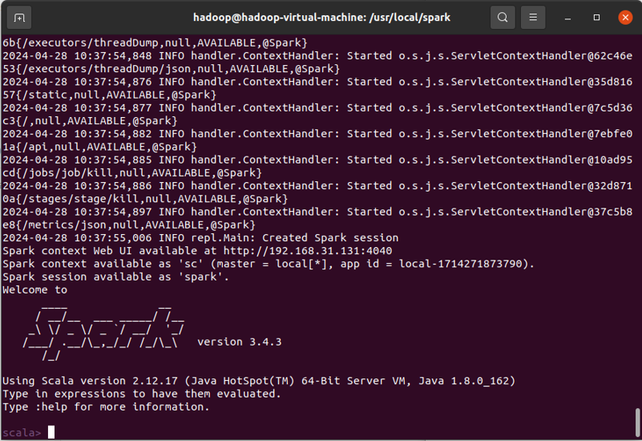
图7：成功启动Spark
②使用命令行实现wordcount，可以看到统计出了指定文件中各个单词的出现次数，并显示在命令行中，如图8所示。
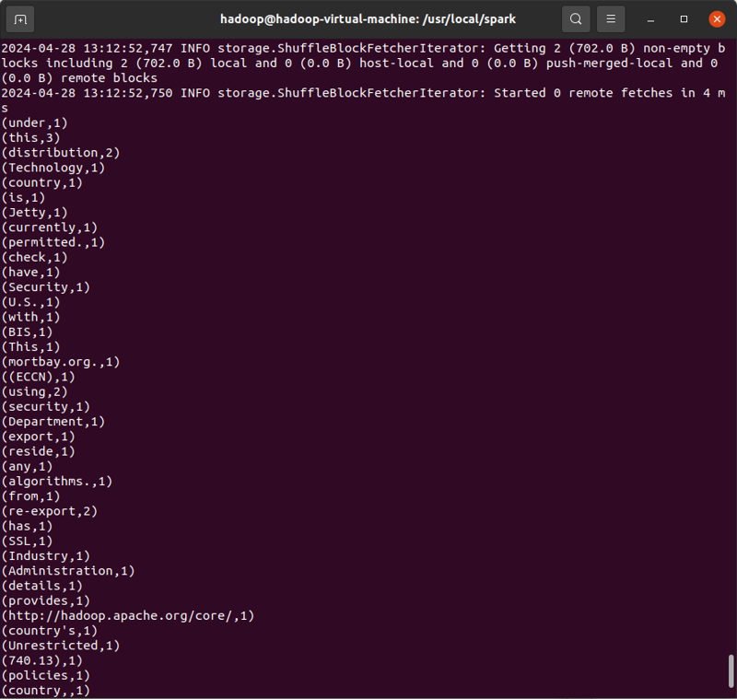
图8：WordCount程序输出结果（命令行）
2.2.2 阶段2 使用Eclipse编译、打包WordCount程序
1. 任务描述
用scale语言实现wordcount程序，需要使用编译和打包的方式运行。
2. 实验设计
根据实验任务书，WordCount程序的代码如下。
- import org.apache.spark.rdd.RDD
- import org.apache.spark.{SparkConf, SparkContext}

- /** * Scala原生实现wordcount */
- object WordCount {
- def main(args: Array[String]): Unit = {

- val list = List("cw is cool", "wc is beautiful", "andy is beautiful", "mike is cool")
- /** * 第一步，将list中的元素按照分隔符这里是空格拆分，然后展开 * 先map(_.split(" "))将每一个元素按照空格拆分 * 然后flatten展开 * flatmap即为上面两个步骤的整合 */
- val res0 = list.map(_.split(" ")).flatten
- val res1 = list.flatMap(_.split(" "))
- println("第一步结果")
- println(res0)
- println(res1)

- /** * 第二步是将拆分后得到的每个单词生成一个元组 * k是单词名称，v任意字符即可这里是1 */
- val res3 = res1.map((_, 1))
- println("第二步结果")
- println(res3)
- /** * 第三步是根据相同的key合并 */
- val res4 = res3.groupBy(_._1)
- println("第三步结果")
- println(res4)
- /** * 最后一步是求出groupBy后的每个key对应的value的size大小，即单词出现的个数 */
- val res5 = res4.mapValues(_.size)
- println("最后一步结果")
- println(res5.toBuffer)
- }
- }

- 实验过程
编译并打包上面的程序需要使用到sbt，具体安装过程参照厦大大数据实验指导博客“大数据原理与应用 第十六章 Spark 学习指南”。安装成功后，在命令行输入下面的指令完成打包：
- cd ~ # 进入用户主文件夹
- mkdir ./sparkapp # 创建应用程序根目录
- mkdir -p ./sparkapp/src/main/scala # 创建所需的文件夹结构
- /usr/local/sbt/sbt package

最后，通过spark-submit运行程序：
- /usr/local/spark/bin/spark-submit --class "Wordcount" ~/sparkapp/target/scala-2.12/simple-project_2.12-1.0.jar

4. 实验结果
①打包成功的结果如图9所示；
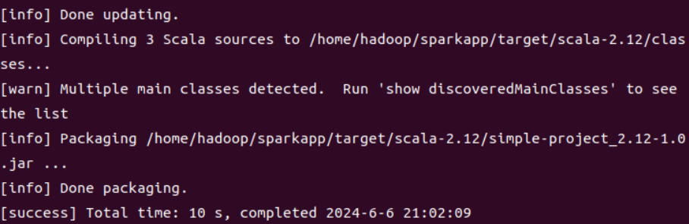
图9：WordCount程序打包成功
②最终结果如图10所示。
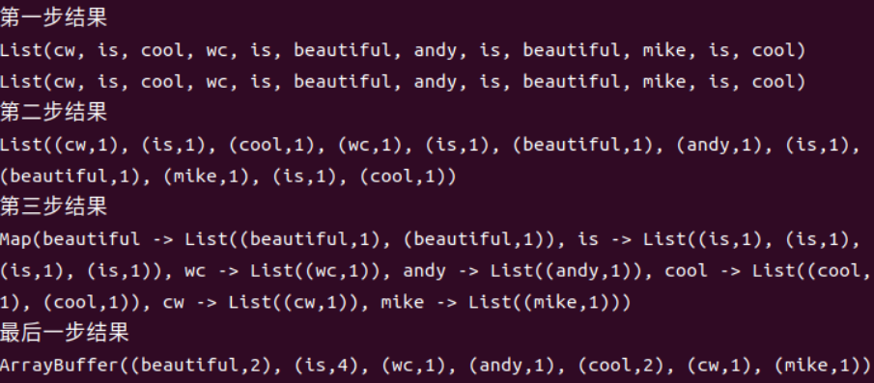
图10：WordCount程序输出结果（Scala代码打包编译）
2.2.3 阶段3 Spark Streaming实验
1. 任务描述
基于Spark Streaming编程模型实现可处理实时流查询的WordCount程序。
2. 实验设计
根据实验任务书完成即可。
①首先打开一个终端，输入以下命令：
- cd /usr/local/spark/mycode
- mkdir streaming
- cd streaming
- mkdir -p src/main/scala
- cd src/main/scala
- vim TestStructuredStreaming.scala

②用vim打开一个scala文件，在该文件输入以下内容：
- import org.apache.spark.sql.functions._
- import org.apache.spark.sql.SparkSession

- object WordCountStructuredStreaming{
- def main(args: Array[String]){
- val spark = SparkSession.builder.appName("StructuredNetworkWordCount"). getOrCreate()
- import spark.implicits._
- val lines = spark.readStream.format("socket").option("host","localhost"). option("port",9999).load()
- val words = lines.as[String].flatMap(_.split(" "))
- val wordCounts = words.groupBy("value").count()
- val query = wordCounts.writeStream.outputMode("complete"). format("console").start()
- query.awaitTermination()
- }
- }

③代码写好后退出终端，然后在/usr/local/spark/mycode/streaming目录下创建simple.sbt文件：
- cd /usr/local/spark/mycode/streaming
- vim simple.sbt

打开vim编辑器后输入以下内容：
- name := "Simple Project"
- version := "1.0"
- scalaVersion := "2.12.17"
- libraryDependencies += "org.apache.spark" %% "spark-sql" % "2.0.0"

④执行sbt打包编译：
- cd /usr/local/spark/mycode/streaming
- /usr/local/sbt/sbt package

打包成功以后，输入以下命令启动程序：
- cd /usr/local/spark/mycode/streaming
- /usr/local/spark/bin/spark-submit --class "WordCountStructuredStreaming" ./target/scala-2.12/simple-project_2.12-1.0.jar

执行以上输出程序后就开启了监听状态，在终端输入“hello world，hello Beijing, hello world”之后，spark应用终端即可输出“hello”和“world”单词出现的次数。

3. 实验过程
按照上述步骤依次执行即可（设当前终端为A）。当代码打包编译成功后，需要新开另一个终端B，并输入命令nc -l -p 9999。
此时监听开始，在终端B中输入内容后，终端A就会实时显示出B中句子的WordCount统计结果。

4. 实验结果
如图11~图13所示，可以发现最开始WordCount为空；一旦监听启动，WordCount的统计结果会始终记录此前的所有输入，而不是新来一句话就重置一次统计结果，这也反映了流数据处理的特征。
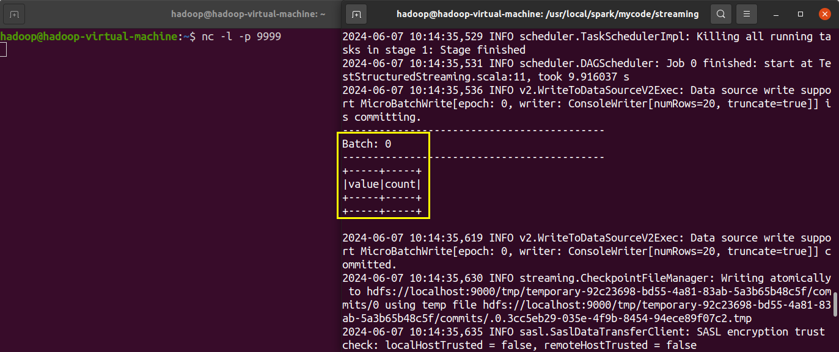
图11：Spark Streaming结果（1）
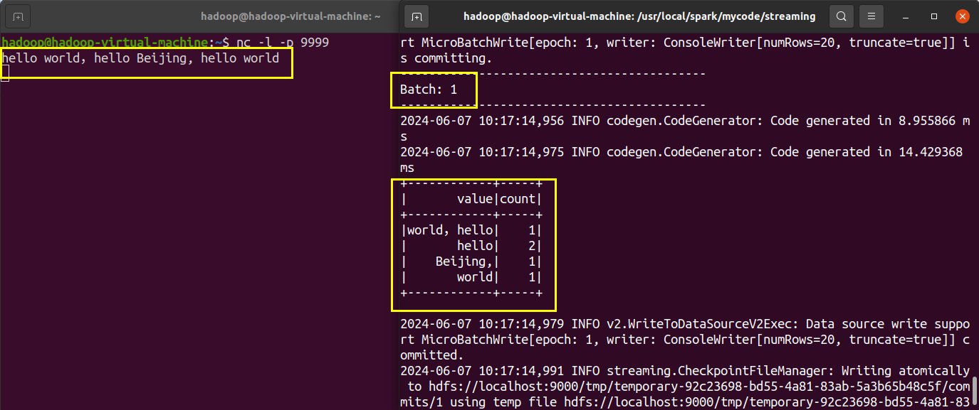
图12：Spark Streaming结果（2）
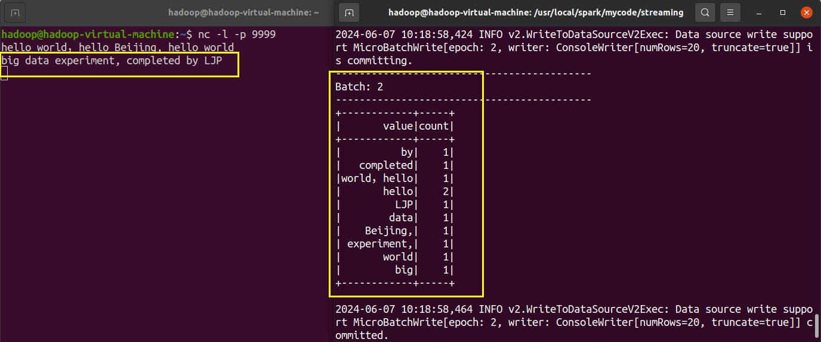
图13：Spark Streaming结果（3）

2.3 实验小结
在本次实验中，我使用Scala编写了简单的WordCount程序。通过以命令行和打包编译两种方式将其在分布式环境中运行，提高了我的编程能力、调试经验和分布式计算技能。
除此之外，我还对Spark Streaming的工作原理有了更深入的理解，包括RDD和DataFrame的概念以及它们在大数据处理中的应用。与传统的批处理不同，Spark Streaming允许以微批次的方式处理实时流数据，而通过实现一个面向实时流查询的WordCount程序，我更加熟悉了Spark Streaming的基本操作，也了解了Spark Streaming的容错机制和流式计算模型，这为我的实时数据分析和处理打下了很好的基础。
综上所述，通过本次实验，我加深了对函数式编程思想的理解，并学会了如何将其应用于大规模数据的处理任务中。

实验3：图计算实验-基于Spark GraphX实现的DFS和SCC算法
3.1 实验概述
本实验旨在通过编写和执行基于Spark的GraphX的DFS（深度优先搜索）和SCC（强联通分量）程序，帮助学生深入理解图计算系统的工作原理，并学会使用Spark GraphX进行大规模图数据分析和处理。通过此实验，学生将能够掌握图计算的基本概念、编写简单的图算法程序以及将它们运行在GraphX系统中。
3.2 实验内容
由于基于YiTu的图计算实验需要安装CUDA编程库，而电脑上没有GPU，因此需要采用Spark的GraphX来实现图的深度优先搜索DFS和强连通分量SCC算法。数据集：https://github.com/databricks/spark-training/tree/master/data/graphx。
具体来说，实验需要在给定图数据集上完成深度优先搜索DFS和强联通分量SCC两种算法的实现，并输出计算结果。下面将会详细介绍两种算法。
3.2.1 阶段1 深度优先搜索DFS
1. 任务描述
深度优先搜索（Depth First Search，DFS）是一种用于图的搜索算法，用于遍历或搜索图中的节点。该算法从起始节点开始，沿着图的一条路径一直向前探索，直到到达最深的节点，然后回溯到之前的节点继续探索其它路径，直到所有节点都被访问过。具体步骤是：
①选择一个起始节点开始遍历；
②访问该节点，并将其标记为“已访问”；
③从当前节点开始，选择一个未访问过的相邻节点，将其作为下一个要访问的节点，然后重复步骤②；
④如果当前节点没有未访问过的相邻节点，则回溯到上一个节点，继续探索其他路径；
⑤重复步骤③和步骤④，直到所有节点都被访问过。
DFS的特点是它会尽可能深地搜索图的路径，直到无法再深入为止，然后回溯并继续搜索其他路径。它使用堆栈数据结构来实现，通过堆栈来保存要访问的节点，以便在回溯时能够正确返回上一个节点。但是DFS在解决问题时可能会陷入无限循环的情况，尤其是对于包含循环的图。为了避免这种情况，必须使用一种方法来记录已访问的节点。

2. 实验设计
根据上述分析，可以写出DFS算法的java代码。
①读取输入数据：顶点数据从数据集graphx-wiki-vertices.txt中读取，每行包含一个顶点的id和名称，以制表符分隔；边数据从数据集graphx-wiki-edges.txt中读取，每行包含一条边的源顶点id和目标顶点id，以制表符分隔。然后使用读取的顶点数据和边数据构建图对象 graph。
②定义递归函数dfs：该函数用于深度优先搜索，接受起始顶点id和已访问顶点的集合两个参数。它会递归探索图中的顶点，并返回访问顺序的列表。
③执行深度优先搜索：调用dfs函数，得到访问顺序的列表visitedOrder，最终输出访问顺序。

3. 实验过程
DFS算法的完整代码如下。
- import org.apache.spark.{SparkConf, SparkContext}
- import org.apache.spark.graphx._

- object DFS {
- def main(args: Array[String]): Unit = {
- val conf = new SparkConf().setAppName("DFSExample").setMaster("local[*]")
- val sc = new SparkContext(conf)

- // 读取顶点和边数据
- val vertices = sc.textFile("graphx-wiki-vertices.txt")
- .map { line =>
- val Array(id, name) = line.split("\t")
- (id.toLong, name)
- }
- val edges = sc.textFile("graphx-wiki-edges.txt")
- .map { line =>
- val Array(src, dst) = line.split("\t")
- Edge(src.toLong, dst.toLong, 1)
- }

- // 构建Graph对象
- val graph = Graph(vertices, edges)

- // 定义DFS函数
- def dfs(start: VertexId, visited: Set[VertexId]): List[VertexId] = {
- if (visited.contains(start)) {
- List.empty[VertexId]
- } else {
- val newVisited = visited + start
- val neighbors = graph.edges.filter(_.srcId == start).map(_.dstId).collect()
- start :: neighbors.flatMap(neighbor => dfs(neighbor, newVisited)).toList
- }
- }
- // 初始顶点
- val startVertex = 6598434222544540151L
- // 执行DFS
- val visitedOrder = dfs(startVertex, Set.empty[VertexId])

- // 输出访问顺序
- println("DFS访问顺序:")
- visitedOrder.foreach(println)
- sc.stop()
- }
- }
该代码的打包编译流程与2.2.2小节中所述的完全一致，此处不再赘述。

4. 实验结果
运行上述DFS代码，输出结果如图14所示（节选）。可以看到输出了顶点的访问先后顺序，且第一个被访问的顶点是代码中预先设定好的初始顶点，说明DFS算法是有效的。
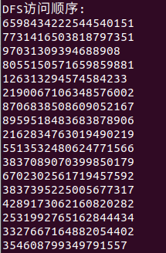
图14：DFS算法结果（节选）
3.2.2 阶段2 强联通分量SCC
1. 任务描述
强连通分量（Strongly Connected Components，SCC）是一种用于在有向图中识别强连通分量的算法。强连通分量是指图中的一组顶点，其中任意两个顶点都可以通过图中的路径相互到达，即两两之间可达。
在Spark中，GraphX框架提供了用于计算图的强连通分量的库，其中的StronglyConnectedComponents类实现了用于计算强连通分量的算法。

2. 实验设计
①读取输入数据：具体实现与第3.2.1节DFS算法完全一致，此处不再赘述。
②运行SCC算法：构建图对象并调用图对象的 stronglyConnectedComponents方法来运行强连通分量算法，且最多迭代5次。
③输出结果：从步骤②的结果中提取出顶点及其对应的强连通分量id，即scc。将强连通分量按照id分组后遍历分组后的强连通分量，最终输出每个强连通分量包含的顶点。

3. 实验过程
SCC算法的完整代码如下。
- import org.apache.spark.graphx._
- import org.apache.spark.{SparkConf, SparkContext}

- object SCC {
- def main(args: Array[String]): Unit = {
- val conf = new SparkConf().setAppName("SCC").setMaster("local[*]")
- val sc = new SparkContext(conf)

- // 读取顶点和边的数据
- val vertices = sc.textFile("graphx-wiki-vertices.txt").map { line =>
- val fields = line.split("\t")
- (fields(0).toLong, fields(1))
- }
- val edges = sc.textFile("graphx-wiki-edges.txt").map { line =>
- val fields = line.split("\t")
- Edge(fields(0).toLong, fields(1).toLong, 1)
- }

- // 构建图
- val defaultVertex = ("")
- val graph = Graph(vertices, edges, defaultVertex)

- // 运行强连通分量算法
- val scc = graph.stronglyConnectedComponents(5).vertices
- // 将结果收集并按照强连通分量id分组
- val sccGroups = scc.map(_.swap).groupByKey().values
- // 打印结果
- var sccCount = 0
- sccGroups.collect().foreach { group =>
- sccCount += 1
- val vertices = group.mkString(", ")
- println(s"强联通分量$sccCount 包含顶点 $vertices")
- }
- sc.stop()
- }
- }

4. 实验结果
运行上述SCC代码，输出结果如图15所示（节选）。程序输出了每个强联通分量组所包含的顶点元素，位于同组的顶点之间是相互可达的，这也意味着每个强联通分量就是一个子图。例如，下图中前11行的顶点均属于强联通分量1，构成了一个子图。
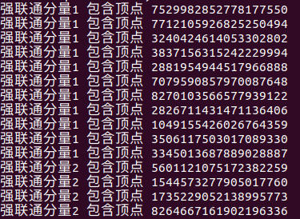
图15：SCC算法结果（节选）

3.3 实验小结
在本实验中，我学会了如何使用 Spark GraphX 库来构建和处理图数据，包括读取顶点和边的数据、构建图对象、运行图算法等。这为我在大规模图数据分析和处理方面打下了基础，提高了我对图计算理论的理解。
DFS和SCC算法都是应用范围十分广阔的图算法，其中DFS算法对于连通性分析、拓扑排序等问题具有重要意义，SCC算法则有助于进行快速的社交网络分析。在本实验中，它们都是在Spark分布式计算框架下运行的，并且均可以高效处理大规模的图数据集，这也让我对分布式计算和并行处理的概念有了更深入的了解。

实验总结
本学期的大数据处理实验结束了，这也是我大学期间最后一次与理论课结合的课程实验。这三次实验让我受益良多，也为本专业的大数据系列课程画上了句号。
在实验一中，我学习了如何使用MapReduce框架实现PageRank算法。通过将PageRank的迭代计算划分为多个任务，并利用Mapper和Reducer任务对数据进行处理和合并，我深入理解了MapReduce的技术原理。我还学会了如何在Hadoop集群上部署和运行MapReduce任务代码，掌握了Hadoop的配置与安装，深入理解了HDFS系统的独特优势，这为我处理大规模数据和复杂计算任务奠定了坚实的基础。
在实验二中，我使用Scala编写了WordCount程序，并在分布式环境中运行。通过掌握命令行和打包编译两种方式，我增强了自己的分布式计算技能，拓宽了个人技术栈。同时，我还对Spark Streaming的工作原理有了更深入的理解，通过实现一个实时流查询的WordCount程序，熟悉了Spark Streaming的常见操作和流式计算模型，增强了我对实时数据分析和处理的信心。
在实验三中，我学习了如何使用Spark GraphX框架来构建和处理图数据，包括读取顶点和边数据、构建图对象、根据实际需求对图对象进行具体查询等。这为我在大规模图数据分析和处理方面打下了基础，提高了对图计算理论的理解，对于图数据的挖掘具有重要作用。我还探索了DFS和SCC算法的实际应用，让我看到了分布式计算在处理大规模图数据时的优势。
综上所述，这三次实验极大地增强了我的动手能力与代码实践经验。在未来，我希望能够进一步探索分布式系统和大数据处理技术，深入研究图计算、实时流处理和机器学习等领域，提高自己在数据科学和人工智能方面的能力。我也希望能够将所学知识和技能应用到实际项目中（尤其是当下前沿的AI For Science领域），解决真实世界中的问题，为社会和科技发展做出贡献。
最后，无比感谢课程组老师的辛勤付出！

